01.10.2018

Pétanque-Club lädt Schülerinnen und Schüler ein

Offene Ganztagsschule der Mittelschule Burgthann lernte Kugelspiel kennen
Burgthann – Was ist denn Pétanque? Das fragten sich die Schülerinnen und Schüler der offenen Ganztagsschule der Mittelschule Burgthann vor ihrem Ausflug zum Pétanque Club Burgthann e. V. Bei Pétanque wird versucht, eine bestimmte Anzahl an Spielkugeln so nah wie möglich an eine Zielkugel zu werfen. Damit ist es dem italienischen Boule-Spiel Boccia sehr ähnlich.
Mitglieder des Pétanque-Clubs Burgthann erklärten an einem Nachmittag Schülerinnen und Schülern aus Burgthann das Kugelspiel. An verschiedenen Stationen konnten die Jugendlichen ihre Geschicklichkeit und „Kugelsicherheit“ testen. Unterstützt wurde der kostenlose Ausflug auch von der Kleiderbörse Burgthann. „Das war ein toller Ausflug und hat sehr viel Spaß gemacht“, waren sich die Schülerinnen und Schüler einig. Auch die Mitarbeitenden der Rummelsberger Diakonie, die die Jugendlichen begleiteten, waren ganz begeistert von der Sportart.
Lena Oedinger (1.025 Zeichen)

Ansprechpartnerin
Bettina Nöth
Telefon 09128 50 3704
E-Mail noeth.bettina@rummelsberger.net

Fotos und Bildunterschriften
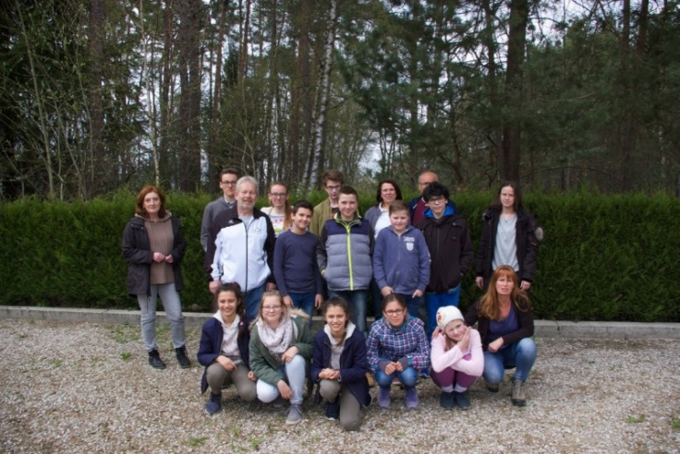
Mitglieder des Pétanque Clubs Burgthann erklärten den Schülerinnen und Schülern der offenen Ganztagsschule Burgthann das Pétanque-Spiel. Foto: privat
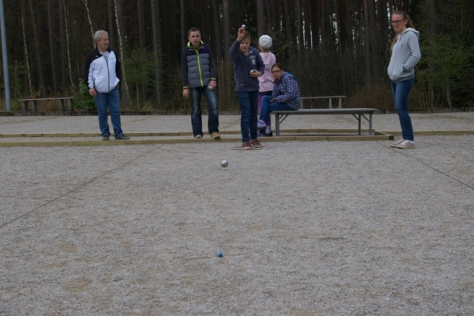
Ziel bei Pétanque ist es, die Spielkugeln so nah wie möglich an die Zielkugel zu werfen. Foto: Imka Wagendorp

(druckfähige Fotos finden Sie auf www.rummelsberger-diakonie.de/presse)

